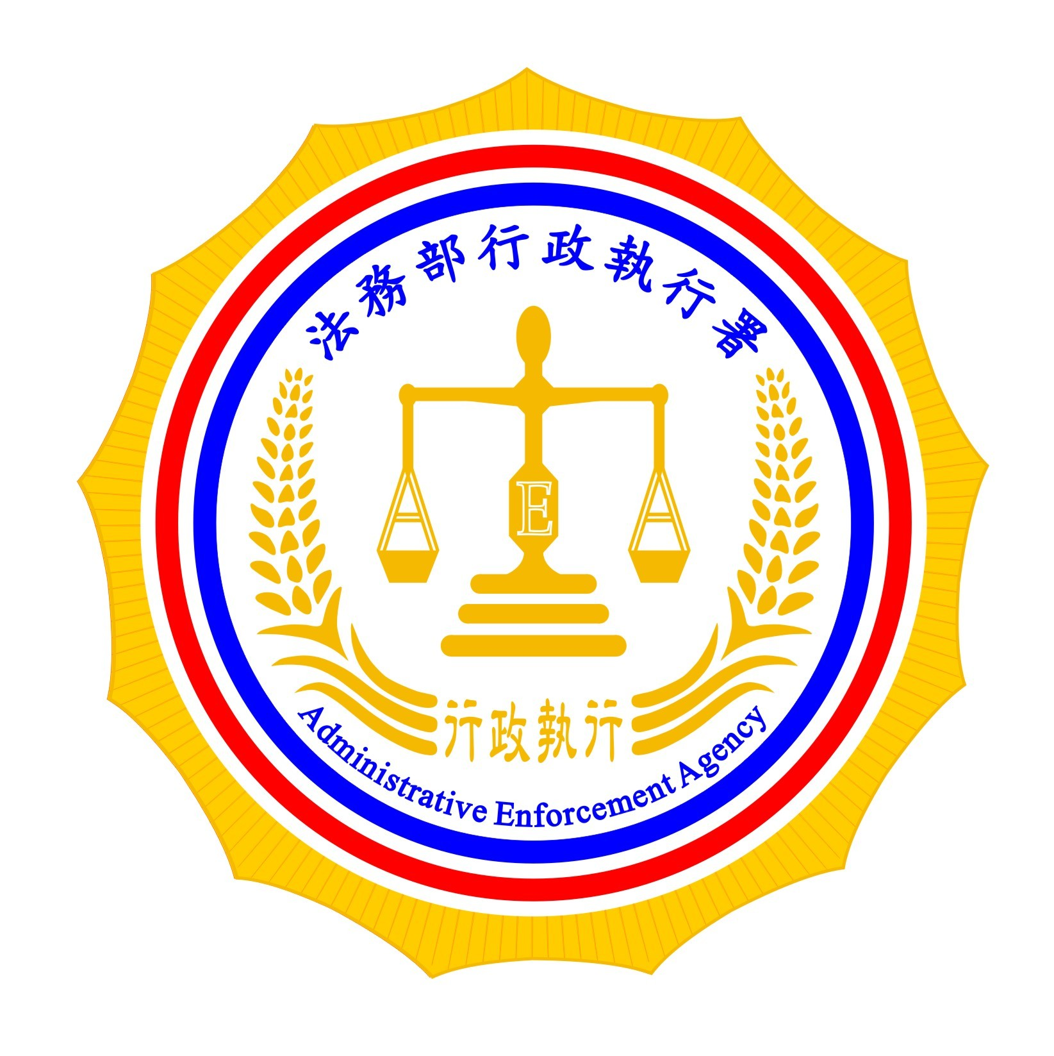 | 法務部行政執行署新聞稿  發稿日期：100年8月1 日  發稿機關：法務部行政執行署  連 絡 人：黃賽月  連絡電話：02-2341-0911分機268

獎勵檢舉奢華拿獎金
法務部行政執行署100年8月1日公告符合行政執行法第17條之1（禁奢條款）規定之獎勵檢舉義務人名單，計有丁民峯（峰）、顏清連、林坤旺等3人，其中已對丁民峯（峰）核發禁止命令，如經檢舉確有違反禁止命令情事，將面臨被拘提、管收之虞，檢舉人可得之獎金亦隨之提高為新台幣（下同）3萬元至10萬元。按行政執行處因檢舉資料而核發禁止命令，義務人始為清償者；或因檢舉資料認定義務人無正當理由違反禁止命令，限期命義務人清償因而獲償者；或義務人經法院裁定管收或經執行管收始為清償者，按其清償金額之百分之五計算，核給獎金，最高100萬元。希望全民共同持續監督勇於提出檢舉，促使義務人早日繳清欠稅及罰鍰，彰顯公平正義之社會價值。
【公告內容請參考本署網站http://www.tpk.moj.gov.tw/ct.asp?xItem=238293&ctNode=24624&mp=030 】

